Тема: Судебно-медицинская экспертиза
повреждений и смерти вследствие отравлений

Укажите ОДИН правильный ответ:

1. К едким ядам не относится:
1. Соляная кислота.
2. Едкий натр.
3. Фенол.
4. Мышьяк.
5. 30% перекись водорода.
1. Does not belong to caustic poisons:
1. Hydrochloric acid
2. Sodium hydroxide
3. Phenol
4. Arsenic
5. 30% hydrogen peroxide

2. Сочетанием выраженного некротизирующего и гемолитического действий обладает:
1. Уксусная кислота.
2. Лимонная кислота.
3. Этиловый спирт.
4. Нашатырный спирт.
5. Серная кислота.
2. Does have strong necrotizing and hemolytic effects:
1. Acetic acid
2. Citric acid
3. Ethanol
4. Ammonia
5. Sulfuric acid

3. Во время вскрытия трупа можно установить отравление следующей кислотой:
1. Соляной.
2. Серной.
3. Уксусной.
4. Щавелевой.
5. Фосфорной.
3. During an autopsy it can be possible to determine poisoning by:
1. Hydrochloric acid
2. Sulfuric acid
3. Acetic acid
4. Oxalic acid
5. Phosphoric acid
4. Бледно-серый цвет слизистой оболочки желудка наблюдается при отравлении:
1. Сулемой.
2. Едким калием.
3. Азотной кислотой.
4. Цианидами.
5. Уксусной кислотой.
4. Pale grey color of stomach mucosa can be observed when poisoned with:
1. Mercuric dichloride
2. Potassium hydroxide
3. Nitric acid
4. Cyanides
5. Acetic acid
5. Выраженным деструктивным действием обладает:
1. Ртуть.
2.Окись углерода.
3. Морфин.
4. Кодеин.
5. Едкий калий.
5. Does have strong destructive effect:
1. Mercury
2. Carbon monoxide
3. Morphine
4. Codeine
5. Potassium hydroxide

6. При резорбтивном действии яда наиболее частой причиной смерти является:
1. Асфиксия в результате спазма голосовой щели.
2. Асфиксия центрального происхождения.
3. Осложнения инфекционной природы.
4. Паралич дыхательного центра.
5. Почечно-печеночная недостаточность.

6. Most common death issue when poison was absorbed:
1. Asphyxia because of spasm of the glottis
2. Asphyxia of central origin
3. Infectious complications
4. Paralysis of respiratory center
5. Hepato-renal failure

7. Какое действие не характерно при отравлении солями мышьяка?
1. Капилляротоксическое.
2. Угнетение клеточных ферментов.
3. Снижение остроты зрения.
4. Дегидратационное.
5. Гипотензивное.

7. Which effect is not typical for arsenic salts poisoning?
1. Capillarotoxicosis
2. Inhibition of cellular enzymes
3. Decrease of vision acuity
4. Dehydration
5. Hypotension

8. При отравлении дихлоридом ртути не наблюдается:
1. Некроз стенки желудка.
2. Стоматит.
3. Гингвит.
4. Язвенный колит.
5. Нефрозонефрит.

8. Which effect is not typical for mercury dichloride poisoning?
1. Necrosis of the stomach wall
2. Stomatitis
3. Gingivitis
4. Ulcerative colitis
5. Nephrosonephritis

9. Метгемоглобинобразующим ядом является:
1. Бензол.
2. Пары ртути.
3. Мышьяк.
4. Едкий натр.
5. Метиловый спирт.

9. Is belong to blood poisons:
1. Nitrobenzene
2. Mercury vapor
3. Arsenic
4. Caustic soda
5. Methanol

10. Наиболее частой причиной смерти при отравлении фосфорно-органическими соединениями является:
1. Нарушение кислотно-щелочного гомеостаза.
2. Остановка сердца.
3. Паралич дыхательного центра.
4. Острая почечная недостаточность.
5. Острая печеночная недостаточность.

10. Most common death issue when poisoned by organophosphorous compounds:
1. Disturbance of acid-base balance
2. Cardiac arrest
3. Respiratory center paralysis
4. Acute renal failure
5. Acute liver failure

11. Какие исследования проводят при подозрении на отравление фосфорорганическими соединениями?
1. Газожидкостная хроматография крови.
2. Фотоэлектроколориметрическое исследование крови и мочи.
3. Бактериологическое исследование.
4. Спектральное исследование крови.
5. Биохимическое исследование крови.

11. Which examination required when poisoned by organophosphorous compounds?
1. Gas-liquid chromatography of blood
2. Photoelectrocolorimetry of blood and urina
3. Bacteriological examination
4. Blood spectral examination
5. Biochemical examination of blood

12. Для ботулизма не характерно:
1. Афония.
2. Диплопия.
3. Копростаз.
4. Снижение температуры тела.
5. Затруднение глотания.

12. Is not typical for botulism:
1. Aphonia
2. Diplopia
3. Koprostasis
4. Hypothermia
5. Dysphagia

13. Биологический метод исследования применяют при отравлении:
1. Стрихнином.
2. Цикутой.
3. Этиловым спиртом.
4. Барбитуратами.
5. Ботулотоксином.

13. Biological method usually required to diagnose poisoning by:
1. Strychnine
2. Hemlock
3. Ethanol
4. Barbiturates
5. Botulinum toxin

14. Для определения концентрации карбоксигемоглобина в крови используется:
1. Газожидкостная хроматография.
2. Спектрофотометрическое исследование.
3. Гистохимическое исследование.
4. Биохимическое исследование.
5. Биологическое исследование.

14. Which method you should use to determine concentration of carboxyhaemoglobin in blood?
1. Gas-liquid chromatography
2. Spectrophotometry
3. Gictochemical
4. Biochemical
5. Biological

15. Трупное окоченение отсутствует или слабо выражено при отравлении:
1. Бледной поганкой.
2. Ртутью.
3. Окисью углерода.
4. Синильной кислотой.
5. Цикутой.

15. Rigor mortis is mild or completely missing when poisoned by:
1. Amanita phalloides
2. Mercury
3. Carbon monoxide
4. Hydrocyanic acid
5. Hemlock

16. Развитие атрофии зрительного нерва характерно для отравления:
1. Этиловым спиртом.
2. Препаратами ртути.
3. Мышьяком.
4. Метиловым спиртом.
5. Тетраэтилсвинцом.

16. Optic nerve atrophy is typical for poisoning by:
1. Ethanol
2. Mercury
3. Arsenic
4. Methanol
5. Tetraethyl lead

17. Проведение судебно-ботанического исследования целесообразно при отравлении:
1. Барбитуратами.
2. Цикутой.
3. Морфином.
4. Окисью углерода.
5. Амилнитритом.

17. Forensic botanical examination is required when poisoned by:
1. Barbiturates
2. Hemlock
3. Morphine
4. Carbon monoxide
5. Amylnitrite

18. Ярко-красная окраска трупных пятен и розовый цвет кожных покровов характерны для отравления:
1. Бензином.
2. Цианистым калием.
3. Метанолом.
4. Ртутью.
5. Мышьяком.

18. Red color of livor mortis and pink color of skin is typical for poisoning by:
1. Gasoline
2. Potassium cyanide
3. Methanol
4. Mercury
5. Arsenic

19. Гемолиз характерен при отравлении:
1. Аманитотоксином.
2. Этиловым спиртом.
3. Мышьяковистым ангидридом.
4. Уксусной кислотой.
5. Углекислым газом.

19. Hemolysis is typical for poisoning by:
1. Amanita phalloides toxin
2. Ethanol
3. Arsenic anhydrite
4. Acetic acid
5. Carbon dioxide

20. Через неповрежденную кожу могут проникать следующие яды:
1. Тетраэтилсвинец.
2. Этиловый спирт.
3. Лимонная кислота.
4. Синильная кислота.
5. Мышьяк.

20. Can penetrate undamaged skin:
1. Tetraethyl lead
2. Ethanol
3. Citric acid
4. Hydrocyanic acid
5. Arsenic

21. К механизму действия на организм человека фосфорорганических соединений относится:
1. Блокирование сульфгидрильных групп.
2. Разблокирование цитохромоксидаз.
3. Образование связанных радикалов.
4. Блокирование холинэстеразы.
5. Усиление проводимости нервного импульса.

21. How do organophosphorous compounds affect the body?
1. Restrict sulfhydryl groups
2. Unblock cytochromoxidase
3. Initiate formation of bound radicals
4. Block cholinesterase
5. Enhance nerve impulse conduction

22. Возбудителями пищевых интоксикаций являются:
1. Кишечная палочка.
2. Протей.
3. Сальмонеллы.
4. Стафилококки.
5 Стрептококки.

22. Initiate food poisoning:
1. E. coli
2. Proteus
3. Salmonella
4. Staphylococci
5. Streptococci

23. Поражение почек в виде закупорки канальцев нерастворимыми кристаллами характерно для отравления:
1. Сулемой.
2. Четыреххлористым углеродом.
3. Фенолом.
4. Этиленгликолем.
5. Этиловым спиртом.

23. Renal tubules obstruction by insoluble crystals is typical for poisoning by:
1. Mercuric dichloride
2. Carbon tetrachloride
3. Phenol
4. Ethylene glycol
5. Ethanol

24. Для установления наличия и количественного определения карбоксигемоглобина исследуют:
1. Ткань печени.
2. Мочу.
3. Костную ткань.
4. Кровь из крупных венозных сосудов.
5. Ткань селезенки

24. To determine presence and quantity of carboxyhemoglobin you should use
1. Liver tissue
2. Urine
3. Bone tissue
4. Venous blood
5. Spleen

25. При отравлении мышьяком в тонкой кишке обнаруживается содержимое в виде:
1. Рисового отвара.
2. Калового камня.
3. Плотных каловых масс.
4. Кашеобразной массы.
5. Бесцветной жидкости.

25. When poisoned by arsenic intestinal content looks like:
1. Rice broth
2. Fecal stone
3. Dense feces
4. Mushy mass
5. Colorless liquid

26. При отравлениях щелочами слизистая оболочка желудка становится:
1. Рыхлой.
2. Плотной.
3. Ломкой.
4. Сухой.
5. Крошащейся.

26. When poisoned by alkali stomach mucosa becomes:
1. Loose
2. Dense
3. Brittle
4. Dry
5. Crumbling

27. При отравлениях щелочами развивается:
1. Колликвационный некроз.
2. Коагуляционный некроз.
3. Трупный некроз.
4. Аутолиз тканей.
5. Жировоск.

27. Alkali poisoning causes:
1. Colliquative necrosis
2. Coagulative necrosis
3. Cadaveric necrosis
4. Autolysis
5. Adipocere

28. Причина смерти при отравлении окисью углерода:
1. Острая гемическая (кровяная) гипоксия.
2. Острая дыхательная недостаточность.
3. Острая тканевая гипоксия.
4. Нарушение кислотно-щелочного состава в тканях.
5. Острая почечная недостаточность.

28. Carbon monoxide poisoning causes death from:
1. Acute blood hypoxia
2. Acute respiratory failure
3. Acute tissue hypoxia
4. Disturbance of acid-base balance in tissues
5. Acute renal failure

29. Какой степени алкогольного опьянения свойственны значительная эмоциональная неустойчивость, дизартрия, нарушение ориентировки в месте, времени и происходящем, двигательной активностью в сочетании с выраженным нарушением координации движений?
1. Средней.
2. Легкой.
3. Сильной.
4. Тяжелой.
5. Смертельной.

29. For which stage of alcohol intoxication is typical significant emotional instability, dysarthria, disorientation, motor activity with severe impairment of movement coordination?
1. Medium
2. Light
3. Strong
4. Heavy
5. Lethal

30. При отравлениях кислотами слизистая оболочка желудка
1 . Уплотняется.
2. Резко разрыхляется.
3. Отделяется.
4. Не изменяется.
5. Набухает.

30. When poisoned by acid stomach mucosa becomes:
1. Dense
2. Mushy
3. Separated
4. Intact
5. Swollen

31. При смерти от отравления морфином:
1. Зрачки резко расширены.
2. Зрачки резко сужены.
3. Не изменяются.
4. Зрачки становятся овальными.
5. Имеют форму «кошачьего глаза».

31. In morphine intoxication pupils are:
1. Dilated
2. Sharply constricted
3. Intact
4. Oval
5. like “cat’s eyes”

32. Наркотические средства вызывают:
1. Угнетение дыхательного центра.
2. Снижение зрения.
3. Снижение слуха.
4. Прекращение почечного кровотока.
5. Слепоту.

32. Narcotic drugs cause:
1. Respiratory center oppression
2. Vision oppression
3. Hearing oppression
4. Decrease renal bloodstream
5. Blindness

33. При отравлении солями мышьяка возможны:
1. Язвы по ходу желудочно-кишечного тракта.
2. Набухание слизистой.
3. Перфорация слизистой.
4. Коагуляционный некроз.
5. Колликвационный некроз.

33. Arsenic salts poisoning cause:
1. Gastrointestinal ulcers
2. Swelling of mucosa
3. Perforation of mucosa
4. Colliquative necrosis
5. Coagulative necrosis

34. Цианистые соединения нарушают способность клеток:
1. Воспринимать кислород из крови.
2. Восстанавливать кислород в крови.
3. Связывать гемоглобин крови.
4. Осуществлять транспорт ионов Са.
5. Осуществлять транспорт ионов Na.

34. Cyanides stop cells from:
1. Receiving oxygen from blood
2. Reconstitution of oxygen in blood
3. Binding hemoglobin
4. Transferring Ca-ions
5. Transferring Na-ions

35. При отравлении соединениями ртути наблюдается:
1. Металлический вкус во рту.
2. Рвота кофейной гущей.
3. Прободение желудка.
4. Повышение температуры тела.
5. Тахикардия.

35. Mercury poisoning causes:
1. Taste of metal in mouth
2. Coffee grounds vomiting
3. Stomach perforation
4. Hyperthermia
5. Tachycardia

36. При отравлении окисью углерода образуется:
1. Карбоксигемоглобин.
2. Метгемоглобин.
3. Карбонат натрия.
4. Оксигемоглобин.
5. Цианогемоглобин.

36. In carbon monoxide poisoning in blood appears:
1. Carboxyhemoglobin
2. Methemoglobin
3. Potassium carbonate
4. Oxyhemoglobin
5. Cyanhemoglobin

37. При отравлении бертолетовой солью образуется:
1. Метгемоглобин.
2. Карбоксигемоглобин.
3. Карбонат натрия.
4. Оксигемоглобин.
5. Цианогемоглобин.

37. In potassium chlorate poisoning in blood appears:
1. Methemoglobin
2. Carboxyhemoglobin
3. Potassium carbonate
4. Oxyhemoglobin
5. Cyanhemoglobin

38. Гемолизирующим свойством обладает яд:
1. Пчел.
2. Змей.
3. Ос.
4. Каракурта.
5. Тарантула.

38. Hemolysis is a result of poisoning from:
1. Bees
2. Snakes
3. Wasps
4. Black widow
5. Tarantula

39. В результате отравления уксусной кислотой может развиваться
1. Бронхопневмония.
2. Полиневрит.
3. Миокардит.
4. Менингит.
5. Энцефалит.

39. Result of acetic acid poisoning:
1. Bronchopneumonia
2. Polyneuritis
3. Myocarditis
4. Meningitis
5. Encephalitis

40. Уксусная кислота частично выделяется через:
1. Легкие.
2. Кишечник.
3. Поры.
4. Почки.
5. Слюнные железы.

40. Acetic acid partially evacuating by:
1. Lungs
2. Intestines
3. Skin
4. Kidneys
5. Salivary glands

41. Ядом называют вещество, способное вызывать отравление, даже будучи введено в малом количестве.
1. Да.
2. Нет.

41. Poison is a substance that can cause poisoning even if consumed in a small amount.
1. Yes
2. No

42. При отравлении цианистыми соединениями развивается тканевая гипоксия:
1. Да.
2. Нет.

42. Cyanides cause tissue hypoxia.
1. Yes
2. No

Дополните фразу

43. Структурно-функциональные нарушения, вызванные химическим или физико-химическим действием веществ, введенных в организм извне, называются ________ травмой.
1. Авиационной.
2. Термической.
3. Химической.
4. Бактериологической.
5. Транспортной.

43. ___________ trauma is structural and functional disorder, caused by chemical or physic-chemical effect of substances that are ingresses in body from the outside.
1. Aviation
2. Thermal
3. Chemical
4. Bacteriological
5. Transport

44. Едкими ядами называют вещества, вызывающие _________ тканей в месте контакта с организмом (химический ожог).
1. Рост.
2. Восстановление.
3. Некроз.

44. Caustic poisons are substances causing _________ of tissues they contact with.
1. Growth
2. Reparation
3. Necrosis

45. Вещества, взаимодействующие с гемоглобином и нарушающие его транспортную функцию, называют ________________ ядами.
1. Гемоглобинотропными.
2. Функциональными.
3. Деструктивными.
4. Едкими.
5. Местными.

45. Substances that interact with hemoglobin and restrict its transport role are called ______ poisons.
1. Blood
2. Functional
3. Destructive
4. Caustic
5. Local

46. Вещества, вызывающие гемолиз эритроцитов крови, называют ____________ ядами.
1. Функциональными.
2. Гемолитическими.
3. Деструктивными.
4. Едкими.
5. Местными.

46. Substances that cause hemolysis in blood are called _________ poisons.
1. Functional
2. Hemolytic
3. Destructive
4. Caustic
5. Local

47. По клинико-морфологическим особенностям стрихнин, цикутотоксин, эрготамин относятся к группе нейротропных _________________ ядов.
1. Гемоглобинотропных.
2. Гемолитических.
3. Деструктивных.
4. Судорожных.
5. Едких.

47. Strychnine, hemlock toxin, ergotamine are called neurotropic _________ poisons because of their clinical and morphological features.
1. Blood
2. Hemolytic
3. Destructive
4. Convulsive
5. Caustic

48. К одним из свойств яда, способного влиять на характер отравления, относят его ________.
1. Температуру.
2. Цвет.
3. Плотность.
4. Дозу.
5. Поверхностное натяжение.

48. One of features that influence kind of poisoning is _________ of poison.
1. Temperature
2. Color
3. Density
4. Dose
5. Surface tension

49. Наступление смерти при отравлении зависит не от дозы, а от ____________ вещества.
1. Температуры.
2. Цвета.
3. Плотности.
4. Концентрации.
5. Поверхностного натяжения.

49. Mortality when poisoned depends not on dose, but on __________ of poison.
1. Temperature
2. Color
3. Density
4. Concentration
5. Surface tension

50. Ядовитые вещества _____________ в воде и в липидах, не могут вызвать отравления.
1. Растворимые.
2. Нерастворимые.
3. Частично растворимые.

50. Poisonous substances that are _________ in water and lipids cannot cause poisoning.
1. Soluble
2. Insoluble
3. Partially soluble

51. Цианистый калий, извлеченный из герметичной упаковки, под действием углекислого газа воздуха, превращается в _________________ вещество поташ.
1. Ядовитое.
2. Неядовитое.

51. Potassium cyanide when retrieved from airtight packing interact with carbon dioxide and turns into _________ substance – potash.
1. Poisonous
2. Non-poisonous

52. Одной из характеристик организма, оказывающей влияние на исход отравления: является __________.
1. Возраст.
2. Интеллект.
3. Настроение.
4. Походка.
5. Мимика.

52. One of features that influence severity of poisoning is _________.
1. Age
2. Intelligence
3. Mood
4. Gait
5. The facial expressions

53. Дети _______ чувствительны к действию ядов по сравнению со взрослыми.
1. Более.
2. Менее.
3. Не.
53. Children are ________ sensitive to poisons in comparison with adults.
1. More
2. Less
3. Not

54. Беременность __________ устойчивость женского организма к ядам.
1. Снижает.
2. Повышает.
3. Не влияет на.

54. Pregnancy _________ resistance of women body to poisons.
1. Increase
2. Decrease
3. Does not influence

55. Повторяющееся введение в организм небольших доз некоторых ядов (этиловый спирт, наркотики) вызывает _________________ - повышает устойчивость к этому яду.
1. Не переносимость.
2. Привыкание, толерантность.
3. Аллергическое состояние.

55. Permanent intake of small doses of some poisons (ethanol, some drugs) cause _________ - increase of resistance to these poisons.
1. Intolerance
2. Tolerance
3. Allergy

56. Отравления протекают ___________________ у людей, ослабленных травмами, хроническими заболеваниями, у психически истощенных.
1. Легче.
2. Тяжелее.
3. Без последствий.

56. Poisonings pass __________ among people that weakened by trauma, chronical diseases or that mentally exhausted.
1. Easily
2. Severely
3. Without consequences

57. Наиболее опасно аэрогенное и _________________ поступление ядов в организм.
1. Парентеральное.
2. Алиментарное.
3. Перкутанное.
4. Вагинальное.
5. Ректальное.

57. Inhalation and ______________ routes of administration of poisons are most dangerous.
1. Parenteral
2. Alimentary
3. Percutaneous
4. Vaginal
5. Rectal

58.Особенности течения отравлений при введении ядов через прямую кишку и обусловливаются тем, что яды поступают в кровь ________ печеночный барьер, и тем самым оказывают более выраженное токсическое действие.
1. Через.
2. Минуя.
3. Через почечный и
4. Через гематоэнцефалический и.

58. One of features of poisoning with rectal administration is that poison reaches blood _________ hepatic barrier and causes more expressed toxic effect.
1. Through
2. Bypassing
3. Through renal and
4. Through blood-brain and

59. Распределение и депонирование ядов в организме во многом зависит от _________ структуры и агрегатного состояния яда, его способности растворяться в различных тканях и средах организма.
1. Химической.
2. Анатомической.
3. Гистологической.
4. Клинической.
5. Судебно-медицинской.

59. Distribution and deposition of poisons in human body are depend on __________ structure, aggregate state of poison and its ability to dissolve in various tissues and medias of the body.
1. Chemical
2. Anatomic
3. Histological
4. Clinical
5. Forensic medical

60. Неблагоприятные внешние условия (повышенная и пониженная температура, влажность, атмосферное давление и др.) _________ общую сопротивляемость организма и тем самым усугубляют клиническое течение отравления.
1. Повышают.
2. Не изменяют.
3. Снижают.
4. Активируют.

60. Unfavorable climate (too high or too low temperature, humidity, barometric pressure, etc.) ________ overall resistance of human body and therefore aggravates clinical course of poisoning.
1. Increases
2. Does not affect
3. Decreases
4. Activates

61. Отсутствие вентиляции является фактором, способствующим возникновению отравлений ядами, находящимися в ___________ состоянии.
1. Твердом.
2. Жидком.
3. Газообразном.
4. Кристаллическом.
5. Замороженном.

61. Bad ventilation is a factor of poisoning by __________ substances.
1. Solid
2. Liquid
3. Gaseous
4. Crystal
5. Frozen

62. При одновременном поступлении в организм нескольких ядов они могут оказывать __________ действие.
1. Комбинированное.
2. Индивидуальное.

62. With simultaneous administration in human body of several poisons they cause _______ effect.
1. Combine
2. Individual

63. Действие кислот на организм определяется, прежде всего, ионами __________.
1. Кислорода.
2. Водорода.
3. Азота.
4. Углерода.
5. Кальция.

63. Effect of acids in human body caused by ________ ions.
1. Oxygen
2. Hydrogen
3. Nitrogen
4. Carbon
5. Calcium

64. Действие щелочей на организм обусловлено действием ___________ -ионов.
1. Кислород.
2. Гидроксил.
3. Азот.
4. Углерод.
5. Хлорид.

64. Effect of alkali in human body caused by ________ ions.
1. Oxygen
2. Hydroxyl
3. Nitrogen
4. Carbon
5. Calcium

65. Ионы водорода кислот __________________ у тканей воду и вызывают свертывание белковых молекул, что приводит к коагуляционному некрозу тканей в месте контакта.
1. Отнимают.
2. Не отнимают.

65. Hydrogen ions ___________ water from tissues and cause coagulation of protein molecules that result in coagulative necrosis of tissues in the place of contact.
1. Remove
2. Do not remove

66. Гидроксильные ионы щелочей способствуют _____________ в тканях воды, вызывают гидролиз белков, омыление жиров, что приводит к колликвационному некрозу.
1. Сжиганию.
2. Накоплению.
3. Потере.
4. Расщеплению.

66. Hydroxyl ions of alkali contribute to ___________ of water in tissues and cause hydrolysis of proteins and saponification that leads to colliquative necrosis.
1. Burning
2. Accumulation
3. Loss
4. Decomposition

67. При отравлении уксусной кислотой зоны некроза плотные, __________ и ломкие, черного или темно-коричневого цвета.
1. Мокрые.
2. Сухие.
3. Влажные.
4. Мягкие.
5. Бархатистые.

67. Acetic acid poisoning causes black or dark brown dense, ________ and brittle zones of necrosis.
1. Wet
2. Dry
3. Damp
4. Soft
5. Velvety

68. Фтороводородная кислота повреждает __________ зубов.
1. Корни.
2. Эмаль.
3. Дентин.
4. Каналы.

68. Hydrofluoric acid damages _________ of teeth.
1. Roots
2. Enamel
3. Dentin
4. Canales

69. При вскрытии трупа при отравлении азотной кислотой губы, кожа вокруг рта, слизистые оболочки желудочно-кишечного тракта могут быть окрашены в ______________ цвет, за счет ксантопротеиновой реакции.
1. Красный.
2. Фиолетовый.
3. Зеленый.
4. Желтый.
5. Черный.

69. In autopsy of corpse poisoned by nitric acid lips, skin around the mouth, mucous membranes of gastrointestinal tract may be colored in _________ due to xanthoproteic reaction.
1. Red
2. Violet
3. Green
4. Yellow
5. Black

70. При отравлении фенолом моча приобретает _______-коричневый цвет вследствие наличия в ней хингидрина.
1. Красновато.
2. Фиолетово.
3. Зеленовато.
4. Сине.
5. Бордово.

70. In phenol poisoning urine becomes brown and _________ due to quinhydrone presence.
1. Red
2. Violet
3. Green
4. Blue
5. Burgundy

71. Нитраты, нитриты, нитробензол, анилин, толуоидин, бертолетова соль относятся к группе ___________________________ ядов.
1. Карбоксигемоглобинобразующих.
2. Едких.
3. Циангемоглобинобразующих.
4. Оксигемоглобинобразующих.
5. Метгемоглобинобразующих.

71. Nitrates, nitrites, nitrobenzene, aniline, toluidine, potassium chlorate are belong to _____ poisons
1. Carboxyhemoglobin-forming
2. Caustic
3. Cyanhemoglobin-forming
4. Oxyhemoglobin-forming
5. Methemoglobin-forming

72. Наличие метгемоглобина в крови определяется путем ____________ исследования.
1. Бактериологического.
2. Гистологического.
3. Альгологического.
4. Танатологического.
5. Спектроскопического.

72. Presence of methemoglobin in blood can be checked by _______ examination.
1. Bacteriological
2. Histological
3. Algological
4. Tanatological
5. Spectroscopy

73. В основе токсического действия оксида углерода лежит его способность вытеснять _________ из оксигемоглобина и образовывать с гемоглобином крови прочное соединение – карбоксигемоглобин.
1. Кислород.
2. Азот.
3. Углерод.
4. Хлор.
5. Кальций.

73. Carbon monoxide affects human body by replacing _________ from oxyhemoglobin and forming carboxyhemoglobin – a firm bonding of carbon monoxide with hemoglobin.
1. Oxygen
2. Nitrogen
3. Carbon
4. Chlorine
5. Calcium

74. Карбоксигемоглобин и карбоксимиоглобин имеют ярко-________ цвет.
1. Красный.
2. Фиолетовый.
3. Зеленый.
4. Желтый.
5. Черный.

74. Carboxyhemoglobin and carboxymyoglobin are of __________ color.
1. Red
2. Purple
3. Green
4. Yellow
5. Black

75. При отравлении оксидом углерода мышцы имеют ярко-_______ цвет.
1. Желтый.
2. Фиолетовый.
3. Зеленый.
4. Красный.
5. Черный.

75. In carbon monoxide poisoning muscles are of bright ______ color.
1. Yellow
2. Purple
3. Green
4. Red
5. Black

76. Для отравления углекислым газом характерны интенсивные разлитые темно- __________ трупные пятна с кровоизлияниями, резкий цианоз и темная, похожая на деготь жидкая кровь.
1. Желтые.
2. Фиолетовые.
3. Зеленые.
4. Красные.
5. Черные.

76. For carbon dioxide poisoning is typical intense diffuse dark-________ livor mortis with hemorrhages, cyanosis and dark, pitch-like blood.
1. Yellow
2. Purple
3. Green
4. Red
5. Black

77. Деструктивные яды – это вещества, действующие после всасывания в кровь на чувствительные к ним ткани, вызывая их _________ и некроз.
1. Восстановление.
2. Дистрофию.
3. Паратрофию.
4. Незначительные изменения.

77. Destructive poisons are substances that act after absorption in blood and cause ________ and necrosis.
1. Restoration
2. Dystrophy
3. Paratrophy
4. Slight alteration

78. Прием внутрь _______________ не вызывает заметного действия на организм.
1. Сулемы.
2. Растворимых солей ртути.
3. Металлической ртути.
4. Газообразной ртути (паров).
5. Хлорида ртути.

78. Oral intake of __________ does not affect human body seriously.
1. Mercuric dichloride
2. Soluble mercuric salts
3. Metallic mercury
4. Mercuric vapor

79. Ионы тяжелых металлов образуют с белками организма нерастворимые в воде соединения - ______________, что приводит к некрозу клеток.
1. Оксалаты.
2. Сульфаты.
3. Альбуминаты.
4. Фосфаты.
5. Хлориды.

79. Heavy metals ions form with proteins insoluble substances - ______ that cause cell necrosis.
1. Oxalates
2. Sulfates
3. Albuminates
4. Phosphates
5. Chlorates

80. Свинец в виде нерастворимого фосфата откладывается в __________ ткани.
1. Мышечной.
2. Соединительной.
3. Нервной.
4. Костной.
5. Эпителиальной.

80. Lead in the form of insoluble phosphate deposits in _________ tissue.
1. Muscular
2. Connective
3. Nervous
4. Bone
5. Epithelial

81. При отравлении солями ртути пострадавшие чаще всего умирают от ___________.
1. Кровопотери.
2. Воздушной эмболии.
3. Уремии.
4. Перитонита.
5. Тромбоэмболии.

81. Most common death issue in mercury salts poisoning is _________ .
1. Hemorrhage
2. Air embolism
3. Uremia
4. Peritonitis
5. Thromboembolism

82. При отравлении сулемой в почках характерна картина сулемового ____________.
1. Нефроза.
2. Тромбоза.
3. Пиелонефрита.
4. Врожденного дефекта.
5. Цистита.

82. There is mercuric chloride __________ in kidneys when poisoned by mercuric chloride.
1. Nephrosis
2. Thrombosis
3. Pyelonephritis
4. Congenital defect
5. Cystitis

83. Изменения толстого кишечника при отравлении сулемой носят характер сулемовой _________________.
1. Репарации.
2. Дизентерии.
3. Непроходимости.
4. Опухоли.
5. Пенетрации.

83. Colon alteration in mercuric chloride poisoning is represented by mercuric chloride _________.
1. Reparation
2. Dysentery
3. Obstruction
4. Tumor
5. Penetration

84. Чистый мышьяк нерастворим ни в воде, ни в липидах и потому _____________.
1. Очень ядовит.
2. Не ядовит.
3. Оказывает избирательное действие на сердце и легкие.
4. Оказывает избирательное действие на головной мозг.
5. Оказывает избирательное действие на печень.

84. Pure arsenic is insoluble in water and lipids, so that it ________.
1. Is very poisonous
2. Is not poisonous
3. Affects heart and lungs
4. Affects brain
5. Affects liver

85. Соединения мышьяка блокируют сульфгидрильные группы ферментов, нарушая __________ процессы.
1. Окислительные.
2. Синтетические.
3. Выделительные.
4. Восстановительные.
5. Репаративные.

85. Arsenical compounds block sulfhydryl groups of enzymes and disrupt ________ process.
1. Oxidative
2. Synthetic
3. Excretory
4. Restorative
5. Reparative

86. Мышьяк накапливается в костях, волосах и ногтях, что позволяет обнаружить его судебно-_______________ методами даже после эксгумации.
1. Химическими.
2. Ботаническими.
3. Криминалистическими.
4. Танатологическими.
5. Биологическими.

86. Arsenic deposits in bones, hair and nails, so that it can be detected by forensic ________ examination even after exhumation.
1. Chemical
2. Botanical
3. Criminal
4. Thanatological
5. Biological

87. Для хронического отравления мышьяком типичны белые поперечные полосы на _____________ (кайма Мееса), полиневриты, диспепсия, кахексия и алопеция.
1. Сосудах.
2. Мышцах.
3. Ногтях.
4. Зубах.
5. Деснах.

87. For arsenical chronical poisoning is typical white strips on _________ (Mees’ fringe), polyneuritis, dyspepsia, cachexia and alopecia.
1. Vessels
2. Muscles
3. Nails
4. Teeth
5. Gingivae

88. Синильная кислота и ее соли связывают трехвалентное _________ цитохромоксидазы, блокируя передачу электронов с цитохромов к кислороду, что приводит к нарушению процессов тканевого дыхания.
1. Железо.
2. Олово.
3. Золото.
4. Серебро.
5. Нейтрино.

88. Hydrocyanic acid and its salts bind trivalent ________ of cytochromoxidase and block transfer of electrons from cytochromes to oxygen that cause disturbance of tissue respiration.
1. Iron
2. Tin
3. Gold
4. Silver.
5. Neutrino

89. В типичных случаях при отравлении синильной кислотой от полостей и органов трупа ощущается запах __________ миндаля.
1. Сладкого.
2. Кислого.
3. Горького.
4. Прелого.
5. Сушеного.

89. In typical cases of hydrocyanic acid poisoning there is a smell of _______ almonds from organs and cavities of the corpse.
1. Sweet
2. Sour
3. Bitter
4. Rotten
5. Dried

90. При отравлении синильной кислотой характерен _______________ цвет трупных пятен и крови.
1. Желтый.
2. Фиолетовый.
3. Зеленый.
4. Вишнево-красный.
5. Черный.

90. For hydrocyanic acid poisoning is typical ________ color of livor mortis and blood.
1. Yellow
2. Purple
3. Green
4. Red
5. Black

91. При отравлении фосфорорганическими соединениями трупное окоченение ___________, как при всех отравлениях судорожными ядами.
1. Слабо выражено.
2. Отсутствует.
3. Охватывает только мышцы верхнего плечевого пояса.
4. Охватывает только жевательные мышцы.
5. Резко выражено.

91. When poisoned by organophosphorous compounds rigor mortis _________, just like in all poisonings by convulsive poisons.
1. Is mild
2. Is absent
3. Affects only upper body muscles
4. Affects only masticatory muscles
5. Strongly expressed

92. При отравлении грибами (строчками), действующим ядом является ________________.

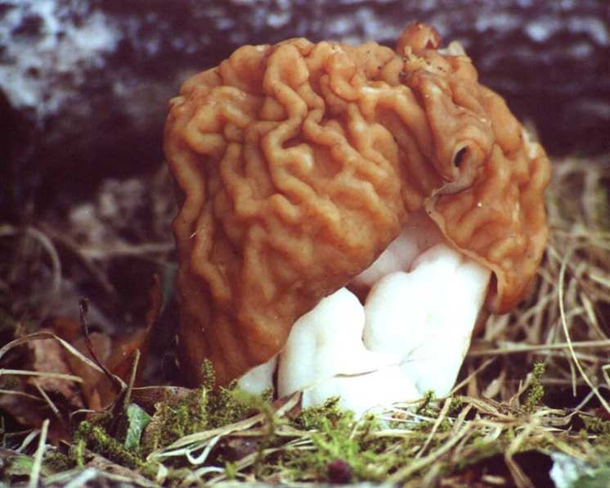 | - Гельвеловая кислота (гирометрин).  - Мускарин.  - Тетрадотоксин.  - Цикутотоксин.  - Кониин.
Gyromitrae

92. Gyromitrae are poisonous mushrooms because of its toxin - _____________.
1. Gyromitrine
2. Muscarine
3. Fugu toxin
4. Hemlock toxin
5. Coniine

93. При отравлении грибами (мухоморами), действующим ядом является ________________.

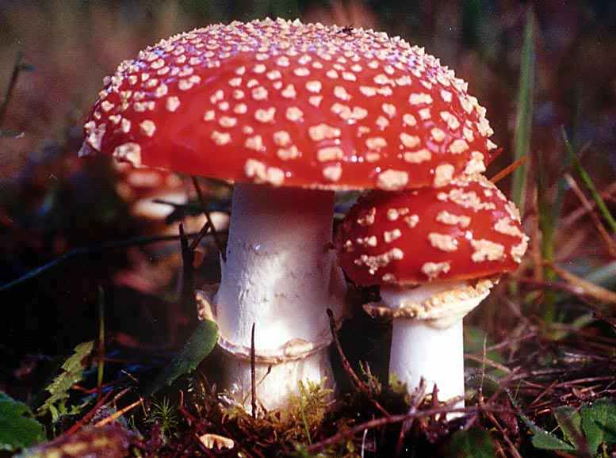 | - Гельвеловая кислота.  - Мускарин.  - Тетрадотоксин.  - Цикутотоксин.  - Кониин.
Amanita muscaria

93. Amanita muscaria is poisonous mushroom because of its toxin - _____________.
1. Gyromitrine
2. Muscarine
3. Fugu toxin
4. Hemlock toxin
5. Coniine

94. При отравлении грибами (бледной поганкой), действующим ядом является __________________.

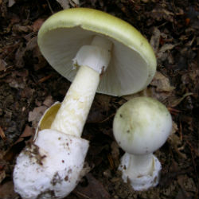 | - Гельвеловая кислота.  - Мускарин.  - Аманитатоксин.  - Цикутотоксин.  - Кониин.
Amanita phalloides

94. Amanita phalloides is poisonous mushroom because of its toxin - _____________.
1. Gyromitrine
2. Muscarine
3. Amanita toxin
4. Hemlock toxin
5. Coniine

95. Диагностикой отравлений гемотропными ядами (нитриты, нитроглицерин, окись углерода) является ___________ метод.

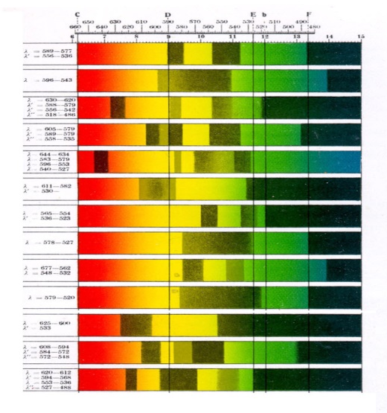 | - Калориметрический.  - Гистологический.  - Спектрофотометрический.  - Морфометрический.  - Медико-криминалистический.

95. You should use ___________ to diagnose blood poisons intoxication.
1. Calorimetry
2. Histology
3. Spectrophotometry
4. Morphometric method
5. Medical criminology

96. При отравлении нейротоксином рыбы фугу, действующим ядом является ______________ (который в 275 раз токсичнее цианидов).

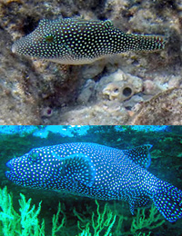 | - Ботулинотоксин.  - Мускарин.  - Аманитатоксин.  - Цикутотоксин.  - Тетрадотоксин.
Fugu fish

96. Fugu fish is poisonous because of its toxin - _____________.
1. Botulinum toxin
2. Muscarine
3. Amanita toxin
4. Hemlock toxin
5. Fugu toxin

97. На фотографии представлен ________________ способ введения яда.

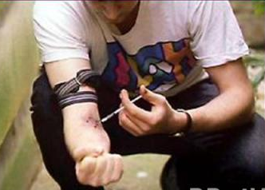 | - Алиментарный.  - Ингаляционный.  - Парентеральный (инъекционный).  - Ректальный.  - Вагинальный.

97. There is ________ way of poison administration on the picture.
1. Oral
2. Inhalational
3. Parenteral
4. Rectal
5. Vaginal

98. При отравлении ________________ в почечных канальцах при гистологическом исследовании выявляют нерастворимые кристаллы оксалата кальция.
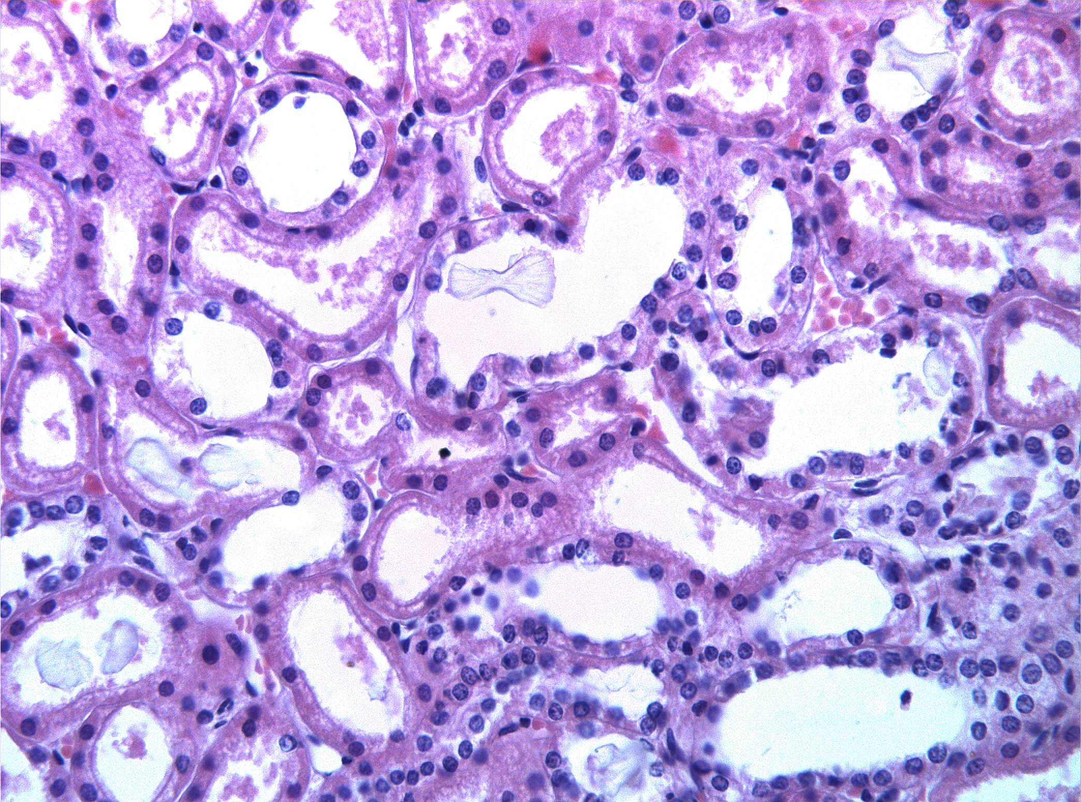  Calcium oxalate crystals | - Дихлорэтаном.  - Этиленгликолем.  - Метиловым спиртом.  - Тетраэтилсвинцом.  - Перекисью водорода.

98. When poisoned by _________ there are insoluble calcium oxalate crystals in renal tubules.
1. Dichloroethane
2. Ethylene glycol
3. Methanol
4. Tetraethyl lead
5. Hydrogen peroxide

99. При пожаре внутренние органы и кровь трупа имеют ярко красный цвет за счет образования ___________________.

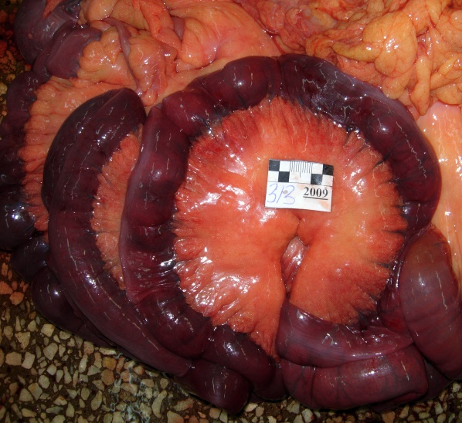 | - Метгемоглобина.  - Оксигемоглобина.  - Карбоксигемоглобина.  - Билирубина.  - Стеркобилиногена.

99. If man dies in fire, blood and organs may become red because of _________ formation.
1. Methemoglobin
2. Oxyhemoglobin
3. Carboxyhemoglobin
4. Bilirubin
5. Stercobilinogen

100. При отравлении окисью углерода трупные пятна приобретают _________ цвет.

- Желтушный.
- Синюшно-фиолетовый.
- Красноватый.
- Бледный.
- Серовато-коричневый.

100. For carbon monoxide is typical ________ color of livor mortis.
1. Light yellow
2. Cyanotic purple
3. Reddish
4. Pale
5. Grayish brown

Эталоны по теме: Судебно-медицинская экспертиза
повреждений и смерти вследствие отравлений

 |  | 4
 |  | 1
 |  | 3
 |  | 1
 |  | 1
 |  | 5
 |  | 3
 |  | 1
 |  | 1
 |  | 5
 |  | 5
 |  | 4
 |  | 5
 |  | 2
 |  | 1
 |  | 4
 |  | 2
 |  | 2
 |  | 4
 |  | 1
 |  | 4
 |  | 3
 |  | 4
 |  | 4
 |  | 1
 |  | 1
 |  | 1
 |  | 1
 |  | 1
 |  | 1
 |  | 2
 |  | 1
 |  | 1
 |  | 1
 |  | 1
 |  | 1
 |  | 1
 |  | 2
 |  | 1
 |  | 1
 |  | 1
 |  | 1
 | 3
 | 3
 | 1
 | 2
 | 4
 | 4
 | 4
 | 2
 | 2
 | 1
 | 1
 | 1
 | 2
 | 2
 | 1
 | 2
 | 1
 | 3
 | 3
 | 1
 | 2
 | 2
 | 1
 | 2
 | 2
 | 2
 | 4
 | 3
 | 5
 | 5
 | 1
 | 1
 | 4
 | 2
 | 2
 | 3
 | 3
 | 4
 | 3
 | 1
 | 2
 | 2
 | 1
 | 1
 | 3
 | 1
 | 3
 | 4
 | 5
 | 1
 | 2
 | 3
 | 3
 | 5
 | 3
 | 2
 | 3
100. | 3

